Biolog 2020/2021
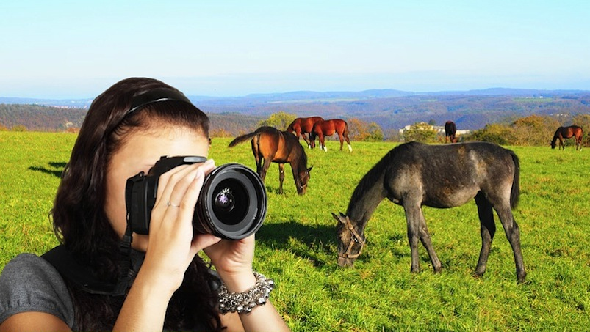
Zostań najlepszym biologiem w szkole

Konkurs:
- Celem konkursu jest wyłonienie jednej osoby, która nad wyraz interesuje się otaczającym światem.
- Celem konkursu jest poznanie nowych gatunków zwierząt oraz pogłębienie umiejętności wyszukiwania potrzebnej wiedzy w różnych źródłach.
- Celem konkursu jest utrwalenie wiadomości przekazywanych na lekcji biologii.

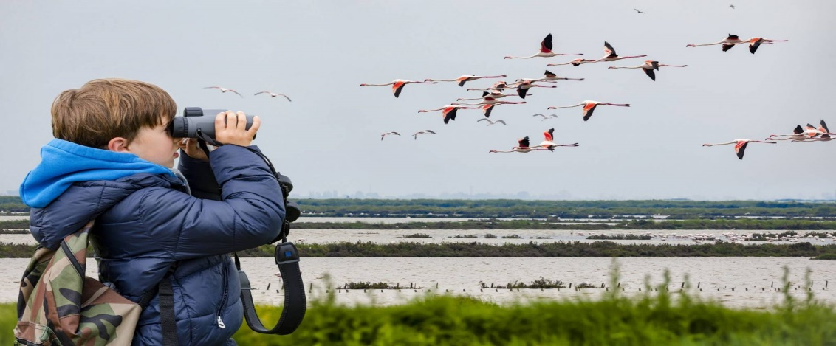

Zasady konkursu:
- Konkurs realizowany jest dla uczniów klasy 6-8 szkoły podstawowej w Zbicznie
- Konkurs polega na zrobieniu jak największej liczby zdjęć różnym gatunkom zwierząt, które można spotkać w Waszej okolicy
- Następnie należy wykonać prezentację w której trzeba umieścić wykonane zdjęcia i je opisać.
- Pod każdym zdjęciem musi znajdować się informacja:
-nazwa gatunku
-do jakiego królestwa zwierząt ten organizm zaliczamy (podtyp: kręgowce/bezkręgowce)
-do jakiej gromady ten organizm zaliczamy ( ryby, płazy, gady, ptaki, ssaki, parzydełkowce, płazińce, nicienie, pierścienice, mięczaki, stawonogi-owady, pajęczaki czy skorupiaki)
- Wszyscy uczestnicy konkursu otrzymają pochwałę, natomiast osoba, której uda się wykonać najwięcej zdjęć i je poprawnie opisze otrzyma nagrodę, szóstkę z biologii oraz medal najlepszego biologa szkoły
- Minimalna ilość zdjęć – 10
- Prezentację proszę przesyłać do Pani Katarzyny Mówińskiej na adres mail: katarzyna.mowinska@edu.zszbiczno.pl lub na adres k.mowinska@zszbiczno.pl
- Konkurs trwa do 28.05 rozstrzygnięcie konkursu będzie ogłoszone w dzień dziecka.

Zapraszam serdecznie do wzięcia udziału w konkursie

Poniżej przedstawiam poprawnie opisane zdjęcie:

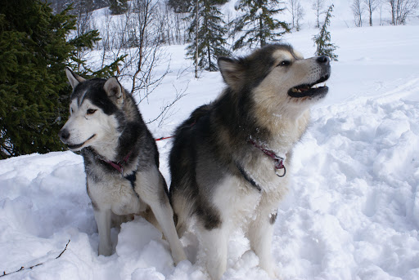
Podtyp: Kręgowce
Gromada : Ssak
Gatunek: Syberian Husky

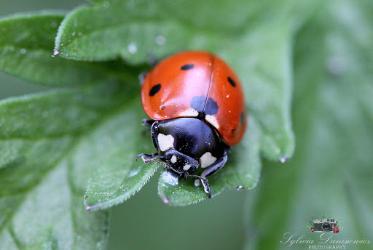
Podtyp: Bezkręgowiec
Gromada: Stawonogi-owad
Gatunek: Biedronka siedmiokropka

